**UNIDAD CENTRAL DEL VALLE DEL CAUCA INGENIERIA DE SISTEMAS**

**REDES II**

**Taller N3**

**(Duración 1 hora y 40 minutos)**

**Código: 230172002 Nombre: JOHAN SEBASTIAN FUENTES ORTEGA**

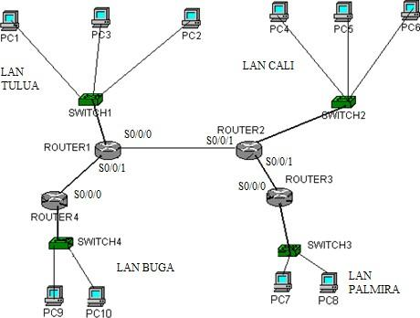

REQUERIMIENTOS:

1. Diseñar la red mostrada en la figura 1. tener en cuenta las diferentes conexiones tanto LAN como WAN presentes en el dibujo, los nombres para el esquema y para los equipos al configurarlos, los DCE corresponden a las interfaces seriales s0/0/0 y todas las interfaces LAN en los routers son Fa0/0.

Configurar cada uno de los equipos con direcciones privadas clase C, utilizando VLSM (para las LAN). Las direcciones IP WAN: Se escogen teniendo en cuenta para la máscara que son enlaces punto a punto y que se Utiliza el rango de direcciones públicas 11.0.0.0/8

1. Llenar la tabla que se presenta con los requerimientos antes mencionados:

|  |  |  |  |
| --- | --- | --- | --- |
| **Dispositivo** | **Interfaz** | **Dirección IP** | **Máscara de subred** |
| **ROUTER1** | Fa0/0 | 172.16.0.1 | 255.255.255.0 |
| S0/0/0 | 172.16.3.69 | 255.255.255.252 |
| S0/0/1 | 172.16.3.65 | 255.255.255.252 |
| **ROUTER2** | Fa0/0 | 172.16.1.1 | 255.255.255.0 |
| S0/0/0 | 172.16.3.73 | 255.255.255.252 |
| S0/0/1 | 172.16.3.70 | 255.255.255.252 |
| **ROUTER3** | Fa0/0 | 172.16.2.1 | 255.255.255.0 |

|  |  |  |  |
| --- | --- | --- | --- |
|  | S0/0/1 | 172.16.3.74 | 255.255.255.252 |
| **ROUTER4** | Fa0/0 | 172.16.3.1 | 255.255.255.192 |
| S0/0/0 | 172.16.3.66 | 255.255.255.252 |

1. A los PCs de cada red asignarles la última o últimas direcciones de host válidas de la subred respectiva, a las interfaces Fastethernet de los routers asignarles las primeras direcciones IP válidas de cada subred, tenga en cuenta cuales son los routers con interfaces DCE observando el diagrama.
2. Configurar en los Routers:

* Reloj, fecha.
* Dirección IP de los puertos utilizados tanto WAN como LAN
* Mensaje de Banner que diga: “Este Router es solo para acceso Autorizado a estudiantes de la UCEVA”
* Asignar nombres del tipo de Router que se está utilizando ej: CISCO_1800
* Asignar Contraseñas de enable y de consola a los Routers, contraseñas: uceva, y redes respectivamente.
* Subir los servicios de las interfaces utilizadas para la conexión.
* Configurar por lo menos un enlace con rutas estáticas (Se debe poder hacer ping de cualquier PC a cualquier PC en las redes que involucran el enlace).
* Configurar luego por rutas dinámicas utilizando RIP V2.(Intente hacer ping desde cualquier PC a cualquier PC)

1. configurar en los switches, los nombres de cada uno ej: switch CISCO_1900
2. Probar con el mensaje Echo y Echo Replay la conexión de los diferentes equipos en cada una de las redes, también teniendo en cuenta el Router.
3. Pruebe en el modo simulación que un mensaje se transmite desde el PC1 al PC6, 8 y 10

Solución: la configuración de la ruta estática la hice entre tuluá y buga